附件2：

广东省注册会计师协会非执业会员继续教育培训
学 员 须 知

尊敬的学员：
您好！欢迎您参加“广东省注册会计师协会非执业会员继续教育培训”课程。现将会务相关事宜温馨提醒如下：
课程安排
时间 | 内容 | 主讲人
5月19日  上午9：00-12：00 | 粤港澳大湾区与企业转型升级 | 广东海上丝绸之路研究院  邓江年博士
5月19日  下午14：00-17：00 | 战略管理 | 中山大学  傅慧教授
5月20日  上午9：00-12：00 | 财务分析与人工智能 | 中山大学  陈玉罡教授
5月20日  下午14：00-17：00 | 可持续发展与会计 | 暨南大学  沈洪涛教授
上课时间：2018年5月19日-20日（上午09:00-12:00，下午14:00-17:00）请您至少提前15分钟签到
上课地点：东山宾馆会议中心四海厅
午餐地点：东山食府大厅
酒店电话：020-87773722
培训费用：培训费400元/人，含午餐、资料费及茶歇
特别说明：本次培训费用不包含住宿费。如有住宿需要，会务组可协助预定。请需要开具发票的学员通过微信、短信或电话等方式告知会务组。
会务联系：邓老师：020-87570802，18588633739（微信），邮箱：dengyuanyuan@solgrand.com
付款方式：
收款单位：广东省管理会计师协会
收款账号：1209 1081 1710 102
开户银行：招商银行广州分行营业部
支 付 宝：cfo@gamachina.org（广东省管理会计师协会）
付款时请备注【单位及人数】

交通指南
自驾指引：广州市越秀区三育路44号东山宾馆
公共交通指引
公交：犀牛路口(公交站)：112路、16路、189路、192路、221路、223路、225路、285路、287路、535路、550路、63路、夜15路
羊城晚报社站(公交站)：185路、189路、204路、261路、27路、283路、284路、293路、2路、305路、305路支线、517路、518路、542路、54路、550路、56路、62A路、62路、B4A路、B4路、B4路快线、夜18路、夜36路、夜38路、广283路班车、广高峰快线30路、高峰快线14路、高峰快线23路、高峰快线38路

地铁：地铁5、6号线区庄站B2口，步行536米至东山宾馆（约10分钟）。
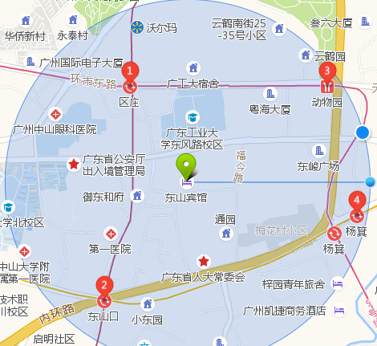

课程大纲及师资介绍
邓江年博士 暨南大学经济学博士，广东省社会科学院广东海上丝绸之路研究院院长，研究员、博士，长期从事区域经济和海洋产业研究，出版了《劳动力资源配置和产业转型升级：机遇广东的实践》《劳动力迁移就业与农业生产效率研究》《“一带一路”资本合作机制研究》等专著。参编书籍十多部，在核心期刊发表论文十多篇，在省级以上报刊理论版发表文章100多篇，获得广东省哲学社会科学优秀成果奖一等奖和二等奖。参与申请并完成两项国家社科基金重大项目《科学发展观视阈的文化改革发展研究》和《构建21世纪海上丝绸之路的社会和文化基础研究》及一项国家社科基金一般项目《海洋经济供给侧结构性改革的实现路径研究》。

傅慧教授 中山大学管理学院教授，企业管理博士（企业战略与组织方向），中山大学管理学院工商管理学术主任，广州市会展业行业协会顾问。2002-2003年赴美国华盛顿大学Foster商学院访问。2003年11月至2003年12月作为广州市政府考察团特邀专家赴欧洲考察现代服务业经营管理。2008年赴哈佛大学哈佛商学院进行案例研究学习，2009年赴新加坡南洋理工大学进行案例教学学习。在国内外重要核心期刊发表学术论文多篇，出版学术专著《基于知识和学习能力的企业竞争优势研究》、《技术创新与产业联动》等多部。基于其突出的科研贡献与教学成效，傅慧教授荣获2015年何氏教育基金杰出科研贡献一等奖，2013年何氏教育基金杰出教学贡献一等奖。担任中山大学管理学院MBA，EDP，MPM等项目的核心课程《战略管理》，《战略管理与企业竞争优势》，《情绪管理》的主讲教授。主要研究领域涵盖：战略管理，创业管理。其研究得到了国家自然科学基金、教育部人文社科基金，广东省社科基金，广东省自然科学基金等多个项目的支持。傅慧教授同时有着丰富的企业战略管理咨询经验，曾为多家企业和政府部门提供战略规划咨询。

陈玉罡教授 中山大学博士，中山大学管理学院教授，财务与投资系副主任，长期从事并购及理财的研究。承担国家自然科学基金项目、国家软科学基金、教育部人文社科等多个项目，并曾为深圳市龙岗区等政府机构和粤海集团、广东省高速公路有限公司等大型企业提供咨询服务。在《经济研究》等杂志发表多篇论文。著有《并购中的价值驱动指标体系》等专著。主讲公司并购、互联网金融、个人理财等课程。

沈洪涛教授 厦门大学博士，北京大学博士后。暨南大学管理学院教授、博士生导师。财政部首批会计学术领军人才，中国会计学会理事，中国环境资源会计专业委员会委员，《会计研究》编委，China Journal of Accounting Studies编委。2017年入选财政部“会计名家”培养工程。主持国家自然科学基金面上项目3项，作为主要成员参与国家社科重大和重点项目各1项；在《金融研究》、《世界经济》、《会计研究》、《南开管理评论》、《中国会计评论》、《审计研究》、《International Journal of Auditing》等学术期刊发表论文数十篇；出版专著《企业环境信息披露》、《公司社会责任思想》和《公司财务理论主流》。教学成果获得广东省第六届和第七届教学成果奖一等奖，主持教育部首批来华留学英语品牌课程，主持广东省教学改革项目，担任国家级和省级教学团队主要成员，获评暨南大学“十佳”授课教师。曾在黄埔海关、广东省人民政府部门、普华永道国际会计公司工作。曾为国务院国资委、中国注册会计师协会、广东省房地产行业协会、宝钢集团、南方电网、越秀地产、珠江实业等企事业单位提供培训与咨询服务，担任多家上市公司独立董事。

